Муниципальное бюджетное учреждение дополнительного образования
«Детская школа искусств № 8 г. Улан-Удэ»

УТВЕРЖДАЮ

Директор

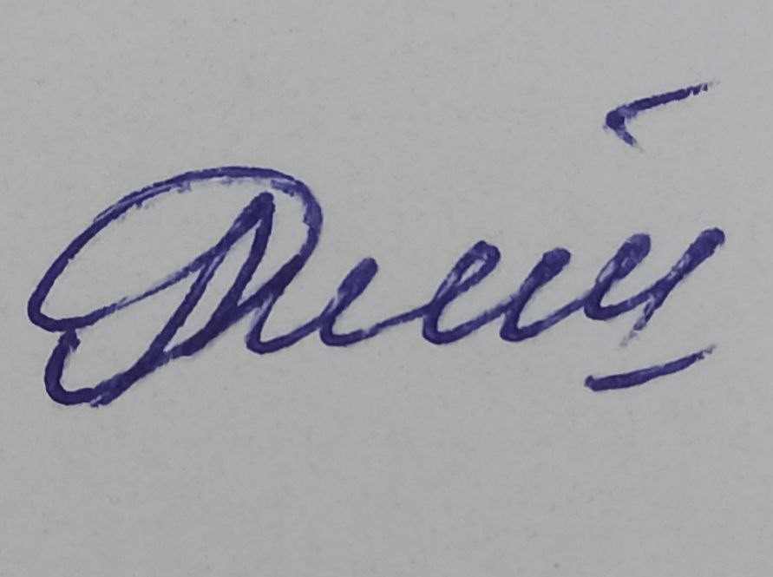
МБУ ДО ДШИ № 8 г. Улан-Удэ
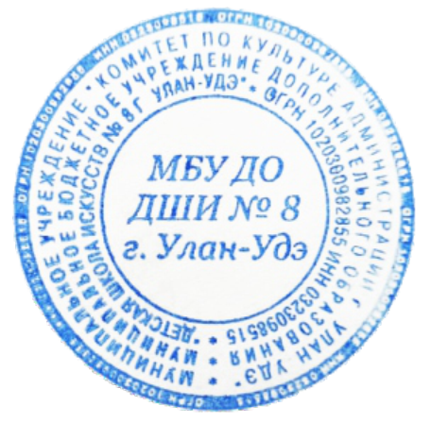

_______Алешина Э.С.

«27» сентября 2024 г.

ПОЛОЖЕНИЕ
О ПЕДАГОГИЧЕСКОМ СОВЕТЕ

- Общие положения
  - Настоящее Положение разработано в соответствии с Федеральным законом Российской Федерации от 29 декабря 2012 г. № 273 - ФЗ «Об образовании в Российской Федерации», Типовым положением об образовательном учреждении дополнительного образования детей, уставом Школы.
  - Педагогический совет (педсовет) - постоянно действующий коллегиальный орган управления Школой, действующий в целях развития и совершенствования образовательного процесса, воспитательной, методической и просветительной деятельности.
  - В состав педсовета входят: директор Школы (председатель совета), заместитель директора по учебной воспитательной работе, заведующие отделений, педагогические работники.
  - Решения педсовета являются рекомендательными для коллектива школы. Решения педсовета, утверждённые приказом директор Школы, являются обязательными для исполнения.
  - Изменения и дополнения в настоящее Положение вносятся педсоветом, утверждаются директором Школы.

- Права и ответственность Педагогического совета
  - Педагогический совет имеет право:
- создавать временные творческие объединения с приглашением специалистов различного профиля, консультантов для выработки рекомендаций с последующим рассмотрением их на педсовете;
- принимать окончательное решение по вопросам, входящим в его компетенцию;
- принимать, рекомендовать к утверждению директором Школы положения (локальные акты) с компетенцией, относящейся к объединениям по профессии;
  - Педсовет ответственен за:
- выполнение плана работы;
- соответствие принятых решений законодательству РФ об образовании, о защите прав детства;
- принятие конкретных решений по каждому рассматриваемому вопросу, с указанием ответственных лиц и сроков исполнения.

- Задачи педагогического совета
  - Главными задачами педсовета являются:
- реализация государственной политики по вопросам образования;
- определение перспективных направлений функционирования и развития Школы;
- определение перспективных направлений функционирования и развития Школы;
- внедрение в практическую деятельность педагогических работников достижений современной педагогики и лучшего педагогического опыта;
- обобщение, анализ и оценка результатов деятельности педагогического коллектива Школы;
- решение вопросов о приёме, переводе и выпуске обучающихся, освоивших образовательные программы, соответствующие лицензии Школы.

- Компетенция педагогического совета
4.1. Педсовет:
- определяет приоритетные направления развития Школы;
- обсуждает и рекомендует к утверждению директором Школы планы работы и отчёты образовательной деятельности Школы;
- контролирует выполнение ранее принятых решений;
- заслушивает и обсуждает сообщения и доклады администрации Школы, руководителей отделений, отдельных преподавателей Школы о ходе и итогах учебно-воспитательной, методической, просветительной, экспериментальной и иной образовательной деятельности Школы;
- принимает решение:
- о допуске обучающихся к итоговой аттестации,
- о назначении обучающимся, имеющим академическую задолженность, срока прохождения аттестации,
- об освобождении от промежуточной аттестации,
- о переводах обучающихся, прохождении повторного года обучения,
- о награждении за успехи в обучении грамотами, похвальными листами,
- об отчислении обучающихся, когда иные меры педагогического и дисциплинарного воздействия исчерпаны, в порядке, определенным Законом РФ «Об образовании в Российской Федерации» и уставом Школы.

- Организация деятельности
5.1. Педсовет избирает из своего состава секретаря, руководит работой педсовета председатель – директор Школы.
5.2. Педсовет работает по плану, являющемуся составной частью плана работы Школы и созывается председателем по мере необходимости, но не реже 4 раз в год.
5.3. Решения педсовета принимаются простым большинством голосов при наличии на заседании не менее двух третей его членов. При равном количестве голосов решающим является голос председателя педсовета.
5.4. Организацию выполнения решений Педагогического совета осуществляет директор школы и ответственные лица, указанные в решении. Результаты этой работы сообщаются членам Педагогического совета на последующих заседаниях.

- Документация и отчетность

6.1. Заседания и решения педсовета протоколируются.
6.2. Протоколы о переводе обучающихся из класса в класс, о выпуске оформляются списочным составом и утверждаются приказом Школы.
6.3. Нумерация протоколов ведётся от начала учебного года.
6.4. Протоколы заседаний и решений хранятся в делопроизводстве Школы постоянно и передаются по акту.

